Приложение 2
к проекту решения Думы Находкинского городского округа
от ________ № _____НПА

«Приложение 2 к решению
Думы Находкинского
городского округа
от 29.09.2010 № 578-НПА

Карта планируемого размещения объектов местного значения
Находкинского городского округа. Объекты образования, физической
культуры и спорта, культуры и искусства, туризма, иные объекты,
связанные с решением вопросов местного значения городского округа
(центральная часть города Находка)

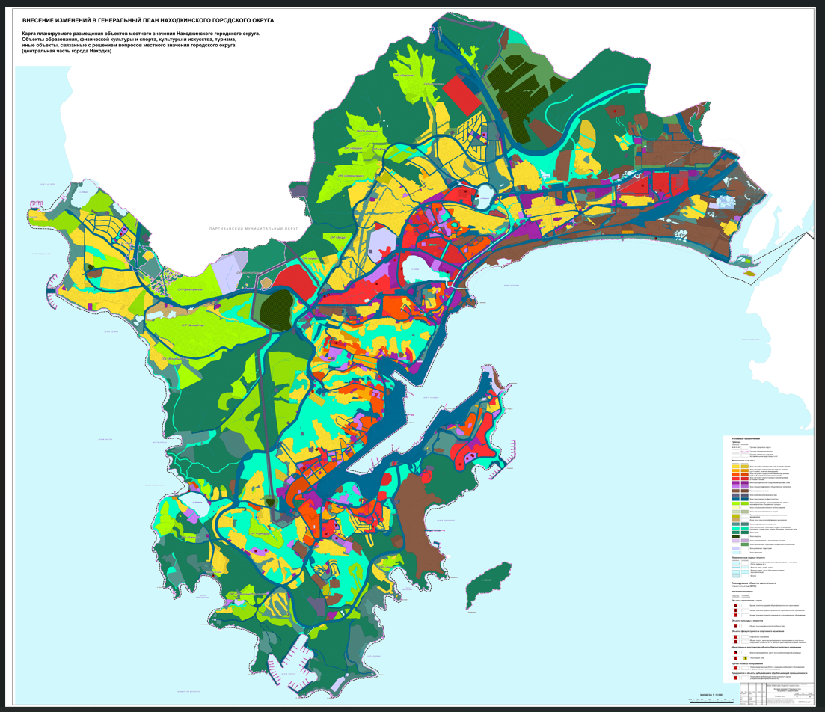».

Приложение 3
к проекту решения Думы Находкинского городского округа
от ________ № _____НПА

«Приложение 3 к решению
Думы Находкинского
городского округа
от 29.09.2010 № 578-НПА

Карта планируемого размещения объектов местного значения
Находкинского городского округа. Объекты образования, физической
Культуры и спорта, культуры и искусства, туризма, иные объекты,
связанные с решением вопросов местного значения городского округа
(микрорайон города Находки «поселок Врангель», ландшафтно-рекреационное образование в районе бухт Спокойная и Окуневая)

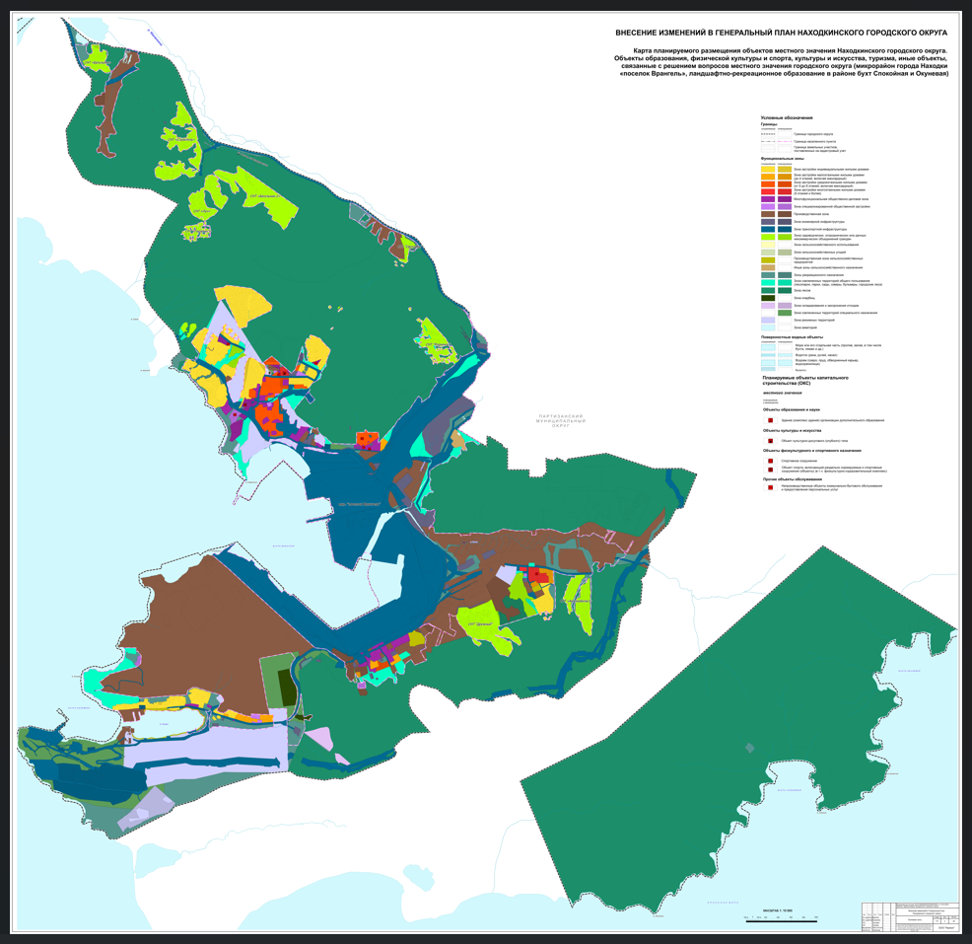».

Приложение 4
к проекту решения Думы
Находкинского городского округа
от ________ № _____НПА

«Приложение 4 к решению
Думы Находкинского
городского округа
от 29.09.2010 № 578-НПА

Карта планируемого размещения объектов местного значения
Находкинского городского округа. Объекты образования, физической
культуры и спорта, культуры и искусства, туризма, иные объекты,
связанные с решением вопросов местного значения городского округа (микрорайон города Находки «поселок Ливадия», село Анна, село Душкино)

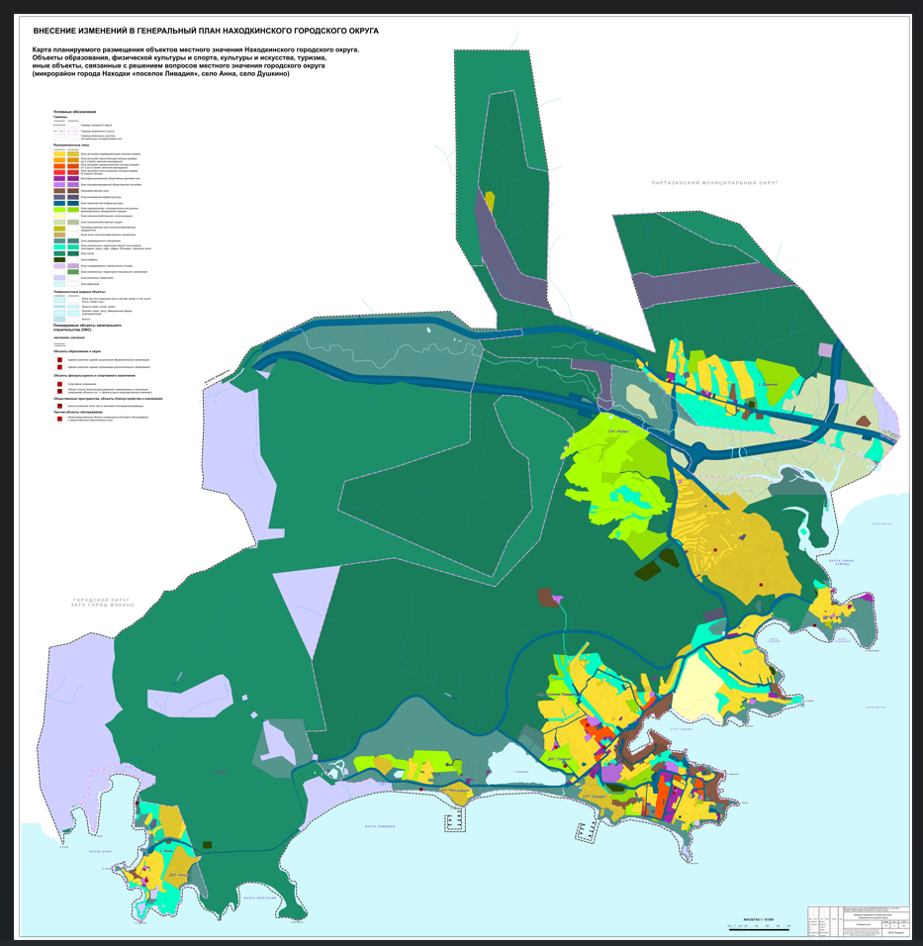».

Приложение 5
к проекту решения Думы Находкинского городского округа
от ________ № _____НПА

«Приложение 5 к решению
Думы Находкинского
городского округа
от 29.09.2010 № 578-НПА

Карта планируемого размещения объектов местного значения
Находкинского городского округа. Объекты транспортной инфраструктуры
(центральная часть города Находка)

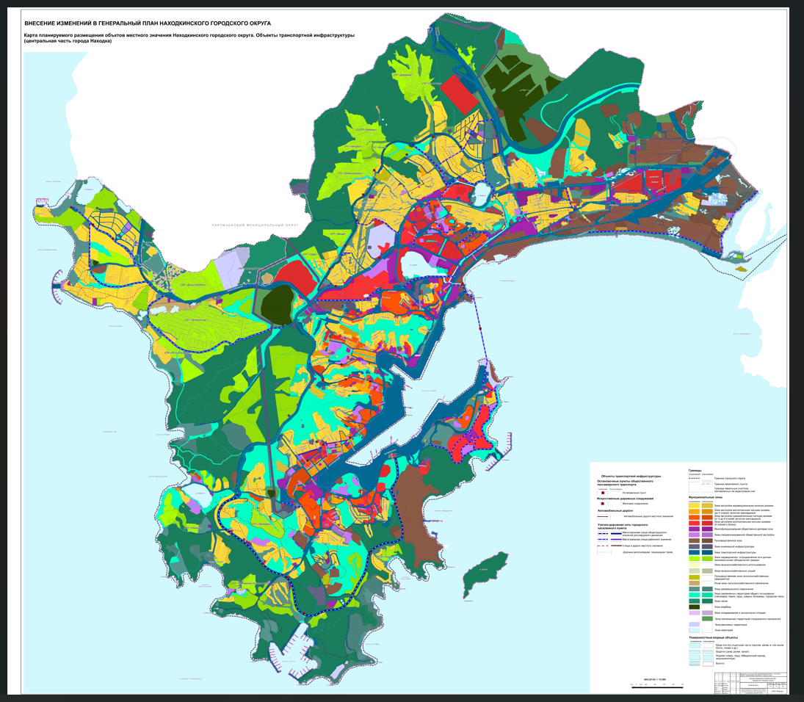».

Приложение 6
к проекту решения Думы Находкинского городского округа
от ________ № _____НПА

«Приложение 6 к решению
Думы Находкинского
городского округа
от 29.09.2010 № 578-НПА

Карта планируемого размещения объектов местного значения
Находкинского городского округа. Объекты транспортной инфраструктуры (микрорайон города Находки «поселок Врангель», ландшафтно-рекреационное образование в районе бухт Спокойная и Окуневая)
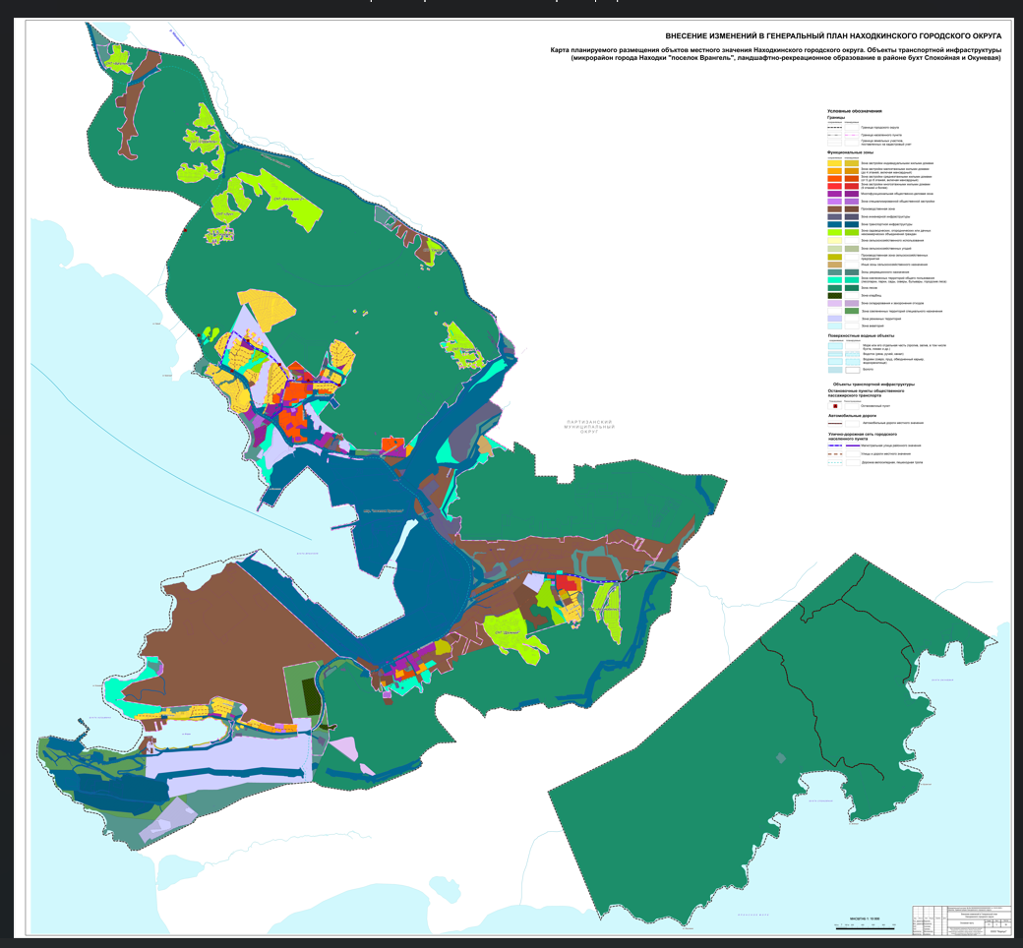».

Приложение 7
к проекту решения Думы Находкинского городского округа
от ________ № _____НПА

«Приложение 7 к решению
Думы Находкинского
городского округа от 29.09.2010 № 578-НПА

Карта планируемого размещения объектов местного значения
Находкинского городского округа. Объекты транспортной инфраструктуры (микрорайон города Находки «поселок Ливадия», село Анна, село Душкино)
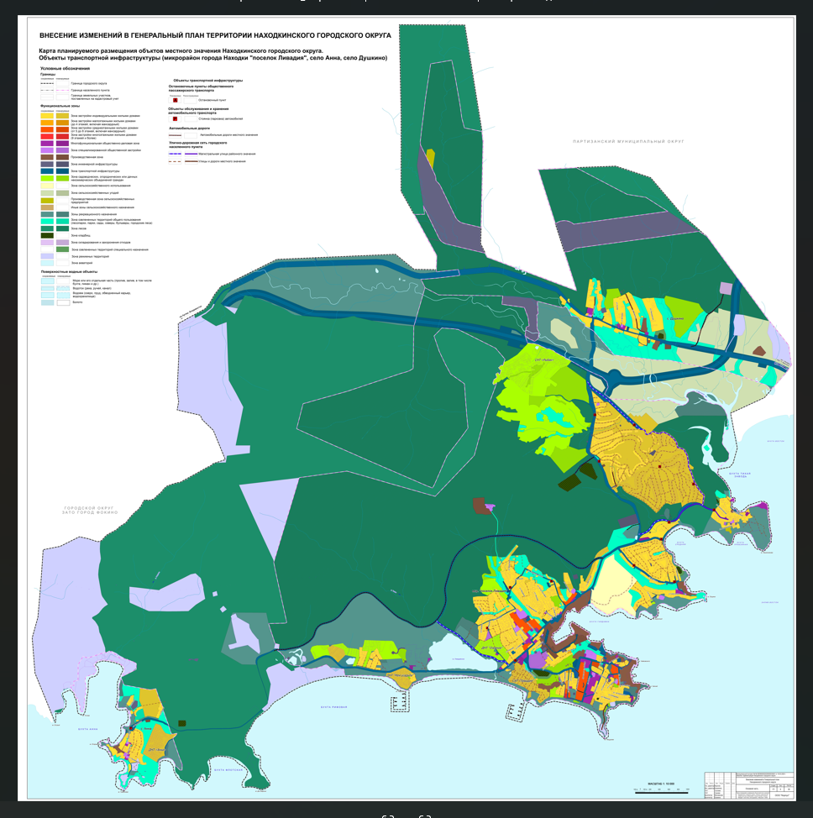».

Приложение 8
к проекту решения Думы Находкинского городского округа
от ________ № _____НПА

«Приложение 8 к решению
Думы Находкинского
городского округа от 29.09.2010 № 578-НПА

Карта планируемого размещения объектов местного значения
Находкинского городского округа. Объекты водоснабжения и водоотведения (центральная часть города Находка)

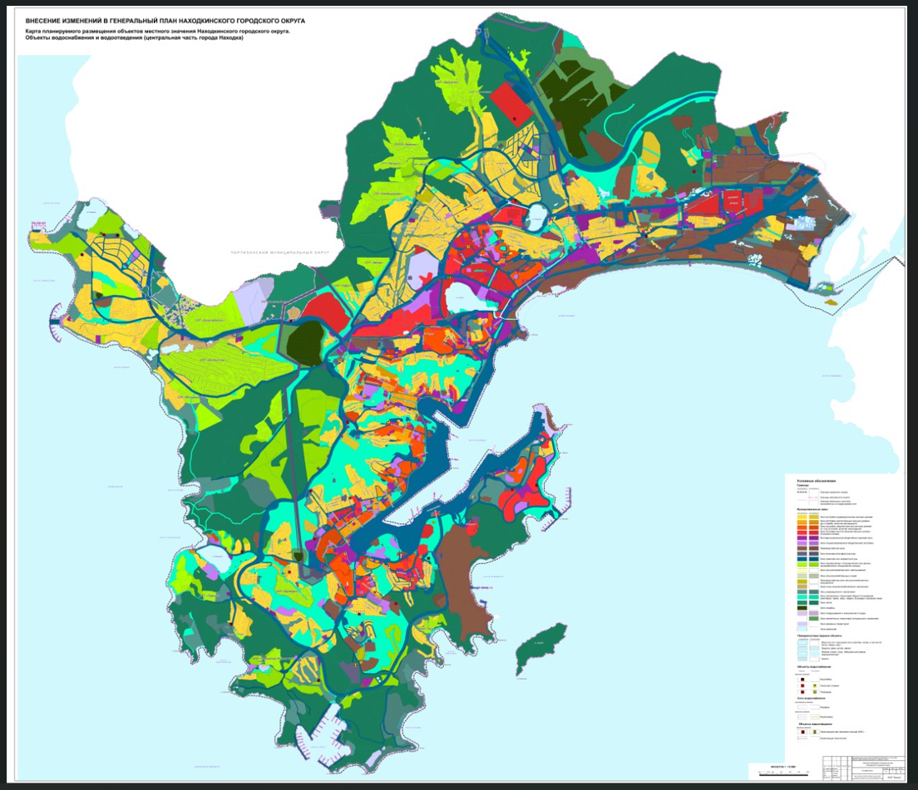».

Приложение 9
к проекту решения Думы Находкинского городского округа
от ________ № _____НПА

«Приложение 9 к решению
Думы Находкинского
городского округа
от 29.09.2010 № 578-НПА

Карта планируемого размещения объектов местного значения
Находкинского городского округа. Объекты водоснабжения и водоотведения (микрорайон города Находки «поселок Врангель», ландшафтно-рекреационное образование в районе бухт Спокойная и Окуневая)
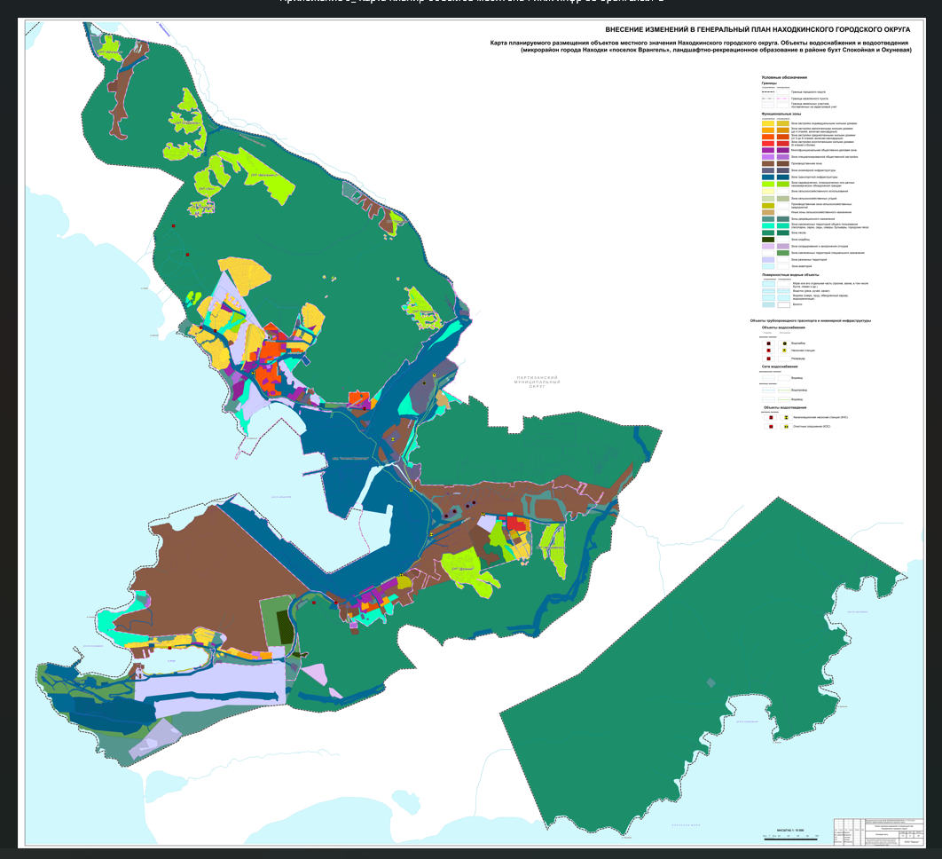».

Приложение 10
к проекту решения Думы Находкинского городского округа
от ________ № _____НПА

«Приложение 10 к решению
Думы Находкинского
городского округа
от 29.09.2010 № 578-НПА

Карта планируемого размещения объектов местного значения
Находкинского городского округа. Объекты водоснабжения и водоотведения (микрорайон города Находки «поселок Ливадия», село Анна, село Душкино)
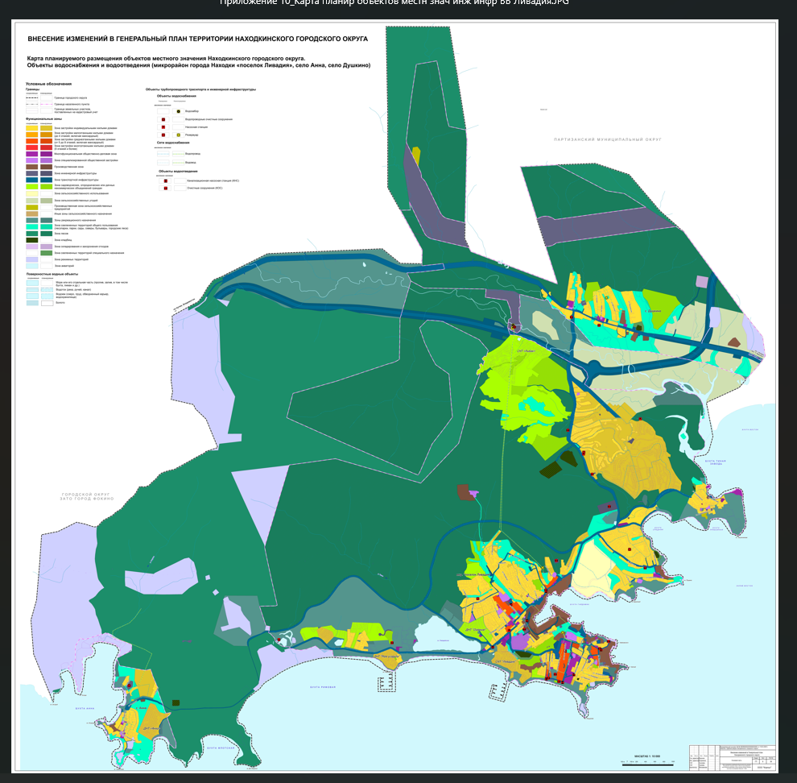».

Приложение 11
к проекту решения Думы Находкинского городского округа
от ________ № _____НПА

«Приложение 11 к решению
Думы Находкинского
городского округа
от 29.09.2010 № 578-НПА

Карта планируемого размещения объектов местного значения
Находкинского городского округа. Объекты электроснабжения,
связи, теплоснабжения, газоснабжения
(центральная часть города Находка)

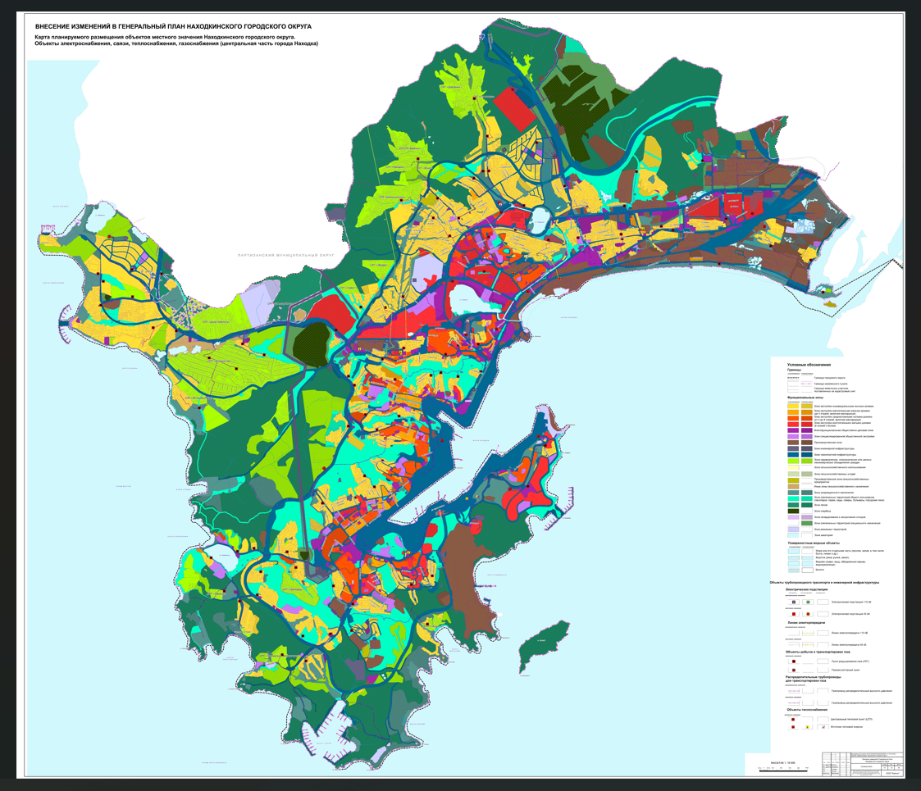».

Приложение 12
к проекту решения Думы Находкинского городского округа
от ________ № _____НПА

«Приложение 12 к решению
Думы Находкинского
городского округа
от 29.09.2010 № 578-НПА

Карта планируемого размещения объектов местного значения
Находкинского городского округа. Объекты электроснабжения, связи, теплоснабжения, газоснабжения (микрорайон города Находки «поселок Врангель», ландшафтно-рекреационное образование в районе бухт Спокойная и Окуневая)

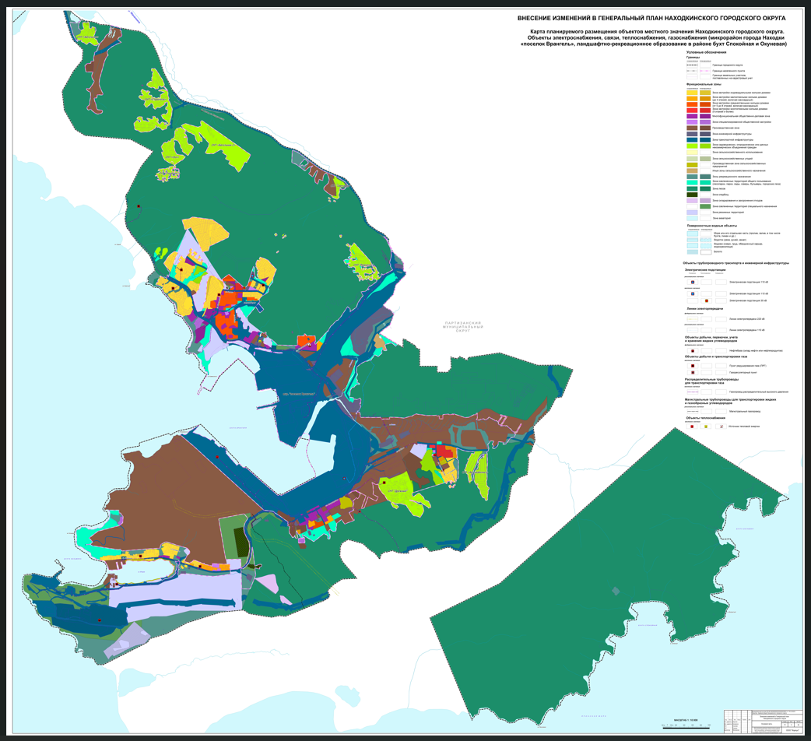».

Приложение 13
проекту решения Думы Находкинского городского округа
от ________ № _____НПА

«Приложение 13 к решению
Думы Находкинского
городского округа
от 29.09.2010 № 578-НПА

Карта планируемого размещения объектов местного значения
Находкинского городского округа. Объекты электроснабжения,
связи, теплоснабжения, газоснабжения (микрорайон города Находки
«поселок Ливадия», село Анна, село Душкино)

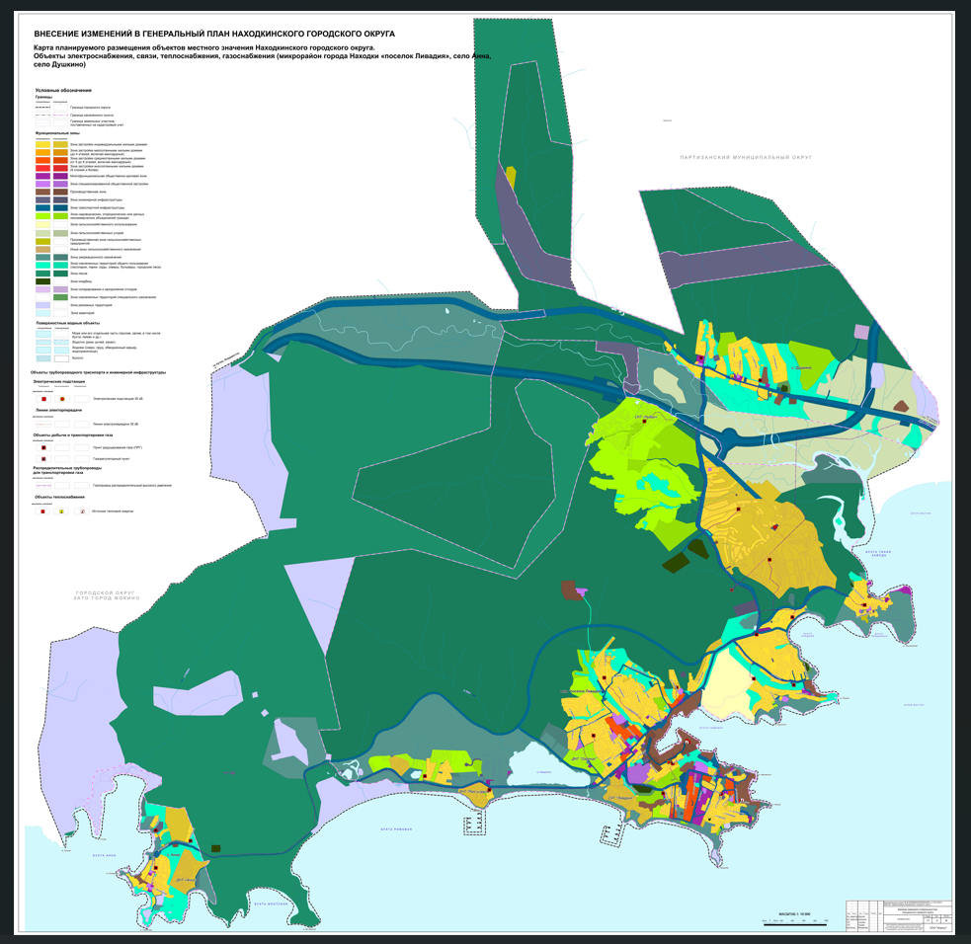».

Приложение 14
к проекту решения Думы Находкинского городского округа
от ________ № _____НПА

«Приложение 14 к решению
Думы Находкинского
городского округа
от 29.09.2010 № 578-НПА

Карта границ населенных пунктов, входящих в состав
Находкинского городского округа

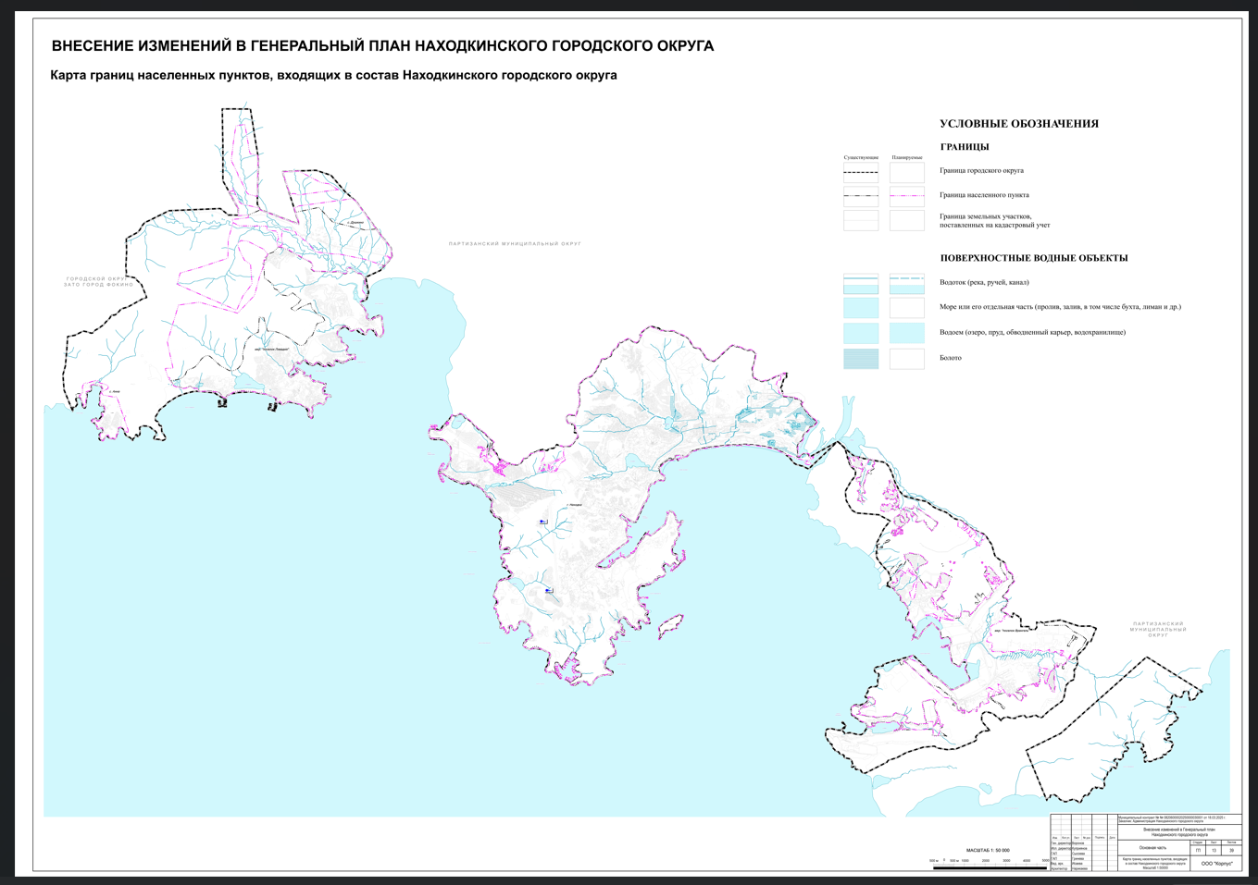».

Приложение 15
к проекту решения Думы Находкинского городского округа
от ________ № _____НПА

«Приложение 15 к решению
Думы Находкинского
городского округа
от 29.09.2010 № 578-НПА

Карта функциональных зон Находкинского городского округа
(центральная часть города Находка)

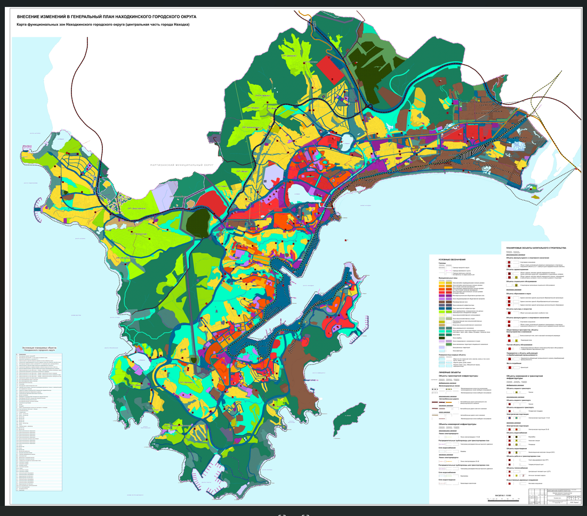».

Приложение 16
к проекту решения Думы
Находкинского городского округа
от ________ № _____НПА

«Приложение 16 к решению
Думы Находкинского
городского округа
от 29.09.2010 № 578-НПА

Карта функциональных зон Находкинского городского округа
(микрорайон города Находки «поселок Врангель», ландшафтно-рекреационное образование в районе бухт Спокойная и Окуневая)

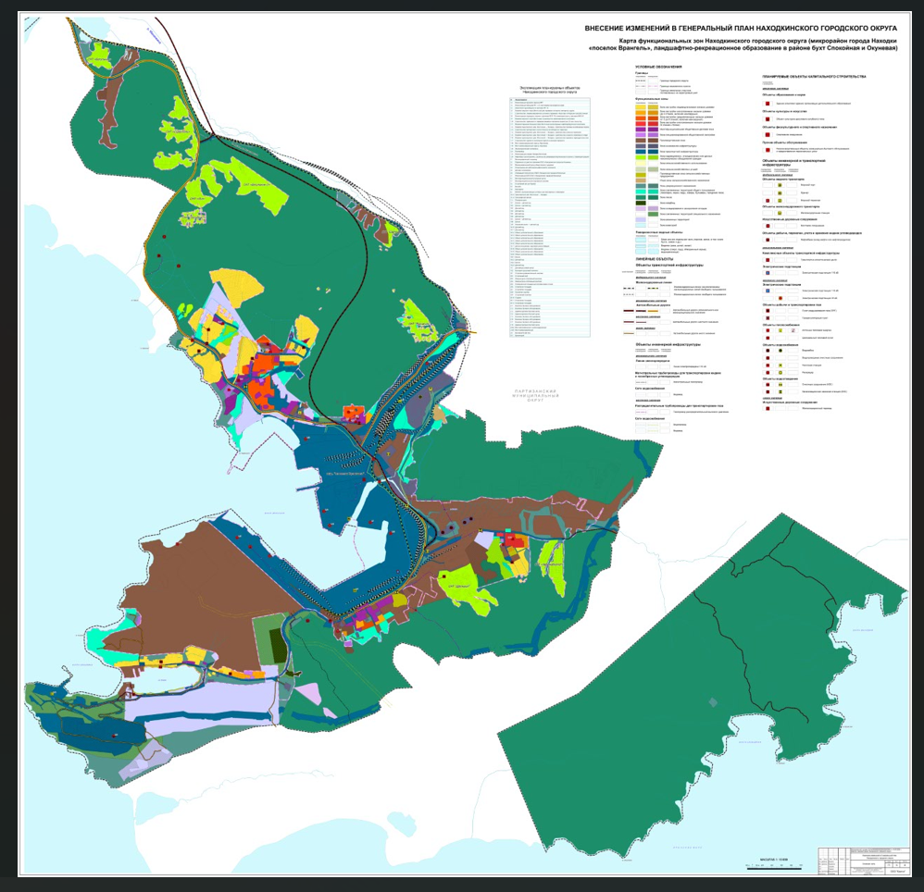».

Приложение 17
к проекту решения Думы Находкинского городского округа
от ________ № _____НПА

«Приложение 17 к решению
Думы Находкинского
городского округа
от 29.09.2010 № 578-НПА

Карта функциональных зон Находкинского городского округа
(микрорайон города Находки «поселок Ливадия»,
село Анна, село Душкино)



